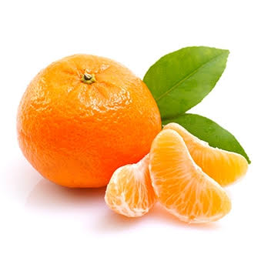
JÍDELNÍ LÍSTEK
OD 26. 10. do 30. 10. 2026
 | PŘESNÍDÁVKA | OBĚD | SVAČINA
26. 10. | chléb, pomazánka z tuňáka, pomeranč, ovocný čaj  (1,4) | jáhlová polévka se zeleninou a droždím  zeleninový nákyp s čočkou, brambor, rajský salát, ovocný čaj  (1,3,7,9) | chléb, tvarohová pomazánka s lahůdkovou cibulkou, mrkev, mléko  (1,7)
27. 10. | cereální večka, pomazánka z červené řepy, paprika, mléko  (1,7) | dýňová polévka s těstovinou  krůtí pečeně, hrášková rýže, ovocný salát s mangem, ovocný čaj  (1) | pribináček, rohlík, hruška, ovocný čaj  (1,7)
28. 10. |  | Státní svátek
29. 10. | špaldové lupínky, banán, mléko  (1,7) | kapustová polévka  vepřové maso na paprice, houskový knedlík, hroznové víno, ovocný čaj  (1,3,7) | tmavý uzlík s máslem a plátkovým sýrem, rajčátko, čaj, mléko  (1,7)
30. 10. | chléb, mrkvová pomazánka s ředkvičkami, ředkvičky, mléko  (1,7) | zeleninová polévka s ovesnými vločkami  bramborový guláš s bílými fazolkami, pečivo, jablko, ovocný čaj  (1,9) | croissant, mandarinka, ovocný čaj  (1)

STRAVA JE URČENA K OKAMŽITÉ SPOTŘEBĚ.
ZMĚNA JÍDELNÍČKU JE VYHRAZENA.
Pavla Maršálková Helena Zímová Šárka Ryšavá
vedoucí kuchařka vedoucí kuchařka vedoucí školní jídelny
jídelna Janouchova jídelna Modletická
Čerstvé ovoce, zelenina a bylinky jsou v jídelním lístku zvýrazněny modře.
Dbáme na dodržování pitného režimu, po celý den je dětem nabízen mírně oslazený ovocný čaj a voda.

